Прес-реліз
м. Київ, 15 жовтня 2015

Дочірнє підприємство «Фірма Альтфатер Київ» взяло участь в акції масового прибирання та благоустрою міста Києва.

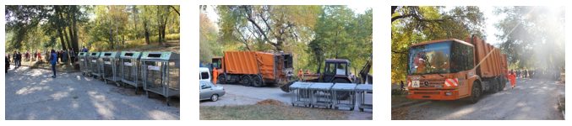

10 жовтня 2015 року відбулась акція масового прибирання та благоустрою міста Києва – Час Чистоти. Метою заходу було привернути увагу жителів міста до навколишнього середовища та спільними зусиллями очистити парки, вулиці, сквери від сміття. Основними точками прибирання стали Солом’янський ландшафтний парк, парки Сирецький, Сирецький Гай, Дубки. До цього заходу долучились велика кількість активних киян, небайдужа молодь, студенти вузів, працівники комунальних служб, громадські діячі та представники влади.

У рамках акції студентська молодь та активісти не тільки прибирали територію, але й висаджували рослини, приводили у порядок зелене покриття парку, після чого на них чекало частування – каша з салом, гарячий чай та печиво.

Не лишаючись байдужим до проведення подібних соціальних заходів, дочірнє підприємство «Фірма Альтфатер Київ» вкотре долучилося до участі у акції прибирання міста Києва, надавши у розпорядження організаторів акції спецтехніку та контейнери для роздільного збору.

Результати акції справді вражаючі, зокрема лише на двох локаціях, парки Сирецький та Дубки, було зібрано майже 3 000 тон сміття.

Дочірнє підприємство «Фірма Альтфатер Київ» закликає громадян бути відповідальними за навколишнє середовище, долучатись та ініціювати проведення подібних акцій, оскільки Київ – наша спільна оселя.

...

Контакти
НІКУЛІНА Ольга
Тел. : + 38 (095) 272 23 58
olga.nikulina@veolia.com

